Ficha de Avaliação intermédia 2 2.º período Estudo do Meio 4
Nome ________________________________________________________________________
Data ________________________ Classificação _____________________________________

- Completa as frases.
Chamamos _____________________ à zona de contacto entre a terra e o mar.
Essa zona pode ser alta e rochosa e chama-se __________ ou baixa e arenosa e chama-se ____________________.

- Identifica as reentrâncias e saliências da costa.
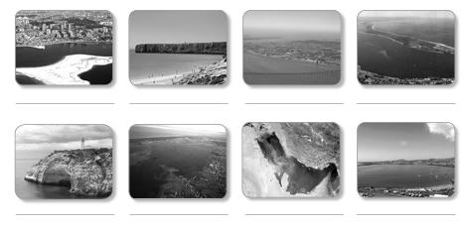
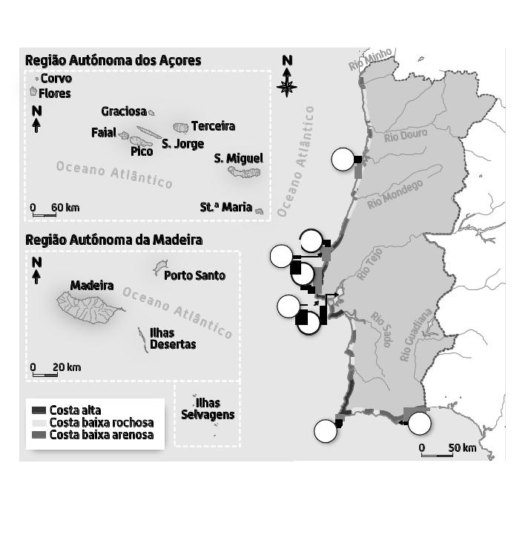
  - Localiza, numerando os círculos, as características da costa continental portuguesa.

- Ponta de Sagres
- Lagoa de Óbidos
- Cabo da Roca
- Ria de Faro
- Estuário do Tejo
- Baía de Cascais
- Ria de Aveiro
- Cabo Carvoeiro

- Completa.
  - Chamamos _________________ à zona de contacto entre a superfície terrestre e o mar.
  - Os diferentes aspetos da costa são consequência das características das rochas e da _________________ provocada pelo mar.

- Preenche o esquema.
As subidas e descidas do nível da água do mar são as:

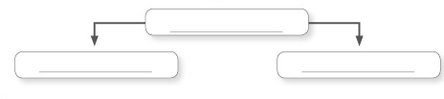

- Refere o nome do oceano que banha Portugal continental e insular.
______________________________________________________________________

- Para além de Portugal continental há também o território insular.
______________________________________________________________________

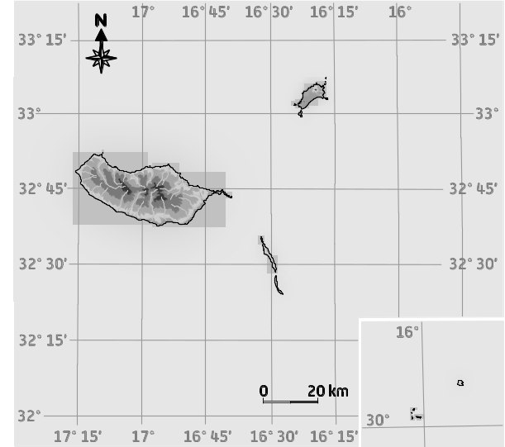
- Identifica o arquipélago representado no mapa.
____________________________
- Indica o nome das ilhas e ilhéus que o formam.
______________________________
______________________________
______________________________
- Indica o nome da capital do arquipélago.
________________________________
- Refere a origem destas ilhas.
__________________________________

- Completa.
11.1.As ilhas desse arquipélago têm costas ___________ e _____________ formando saliências rochosas.
12. Responde V (verdadeira) ou F (falso), completando a frase.
Essas saliências rochosas são

pontas cabedelos cabos
rias promontórios golfo

- Descreve a costa na ilha de Porto Santo.
______________________________________________________________________________________________________________________________________________
- Há rios na ilha da Madeira? Como se chamam as correntes de água?
______________________________________________________________________________________________________________________________________________
- Observa o mapa do arquipélago dos Açores.
Identifica os três grupos de ilhas.
_______________
_______________
_______________
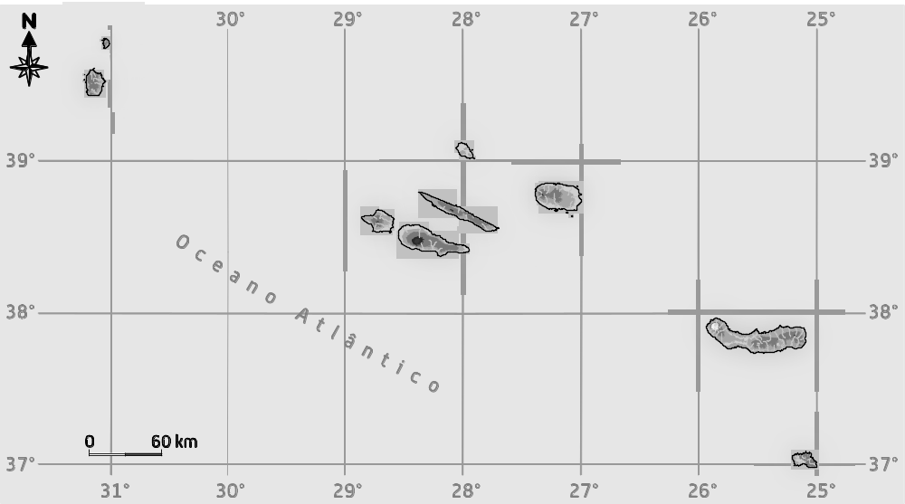

- Escreve o nome das ilhas de cada grupo.
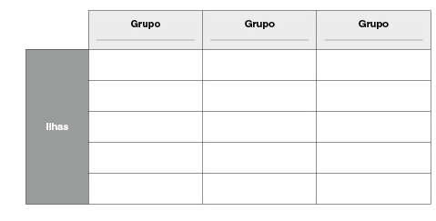

- Qual a maior elevação do arquipélago dos Açores e em que ilha se situa?
_________________________________________________________________________
- O vulcão dos Capelinhos teve a sua última erupção em 1958. Em que ilha fica situado?
__________________________________________________________________________

- Explica o que são as fajãs.
____________________________________________________________________________________________________________________________________________________
- Completa.
O território dos Açores é muito verde por causa do ______________________
Os bons pastos fizeram desenvolver a atividade da ______________________
A grande produção de leite deu origem à indústria de ____________________

- Refere o nome da capital dos Açores e em que ilha se situa.
______________________________________________________________

- Indica quais os sinais que foram colocados para sinalizar os perigos junto à costa.
_____________________________________________________________________

